**CẤU HÌNH THIẾT BỊ SỬ DỤNG TRONG ĐỒ ÁN TỐT NGHIỆP**

**Đề tài Capstone Project**

**THIẾT KẾ TRUNG TÂM ĐIỀU KHIỂN VẬN HÀNH CHO CỤM NHÀ MÁY THỦY ĐIỆN PLEIKRÔNG VÀ SÊ SAN 3**

Sinh viên thực hiện: Lê Văn Dũng - 17TĐHCLC2

Nguyễn Đức Pháp - 17TĐHCLC2

Hội đồng hướng dẫn:

PGS. TS. Lê Tiến Dũng - Khoa Điện

KS. Trần Văn Viên - Công ty Cổ phần ĐT & PT điện Sesan 3A

Gồm có các phần mềm chính sau :

1. SCADA Data Gateway - Triangle MicroWork
2. RTUtil50012.02.03.00 - ABB
3. TIA Portal V16 – Siemens

Các phần mềm hỗ trợ, test kết quả :

1. Modbus Poll
2. Modbus Slave
3. IEC_TEST



Hình 1 : sơ đồ kết nối thiết bị và phần mềm

**Các bước chính thực hiện bao gồm :**

* Bước 1: cấu hình PLC S7-1200 làm Slave cho giao thức modbus RTU
* Bước 2: cấu hình RTU 520 ABB làm master cho giao thức modbus RTU và làm Slave cho giao thức IEC104
* Bước 3 : cấu hình cho SDG làm master cho giao thức IEC104 và làm server cho giao thức Ethernet TCP/IP
* Bước 4 : cấu hình Modbus Poll nhận giữ liệu từ một thiết bị PC khác

**Bước 1 : cấu hình PLC S7-1200 làm Slave cho giao thức modbus RTU**

1. Sử dụng phần mềm TIA Portal V16 – Siemens để cấu hình cho PLC S7 1200
2. Khai báo phần cứng cho PLC đang sử dụng, cụ thể nhóm đang sử dụng PLC S7-1200 1214C DC/DC/DC có số hiệu 6ES7 214-1AG40-0XB0 và board mở rộng CM 1241 (RS422/485) có số hiệu 6ES7 241-1CH32-0XB0

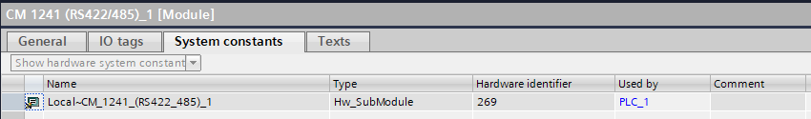

Hình 1.1 : Port của board mở rộng

1. Bật các chức năng System menmory bits và Clock memory bits của PLC

Hình 1.2 : System and clock memory

1. ở chương trình chính cho PLC ta kéo các khối truyền thông modbus từ communication theo đường dẫn sau

Hình 1.3 : các khối dùng trong truyền thông modbus RTU

1. tạo một data block mới để lưu các tín hiệu gửi đi, và chứa các trạng thái của khối MB_SLAVE

Hình 1.4 : DB3 đã tạo

1. kéo 2 khối "MB_COMM_LOAD" và "MB_SLAVE", rồi tiến hành cấu hình các thông số của khối như sau

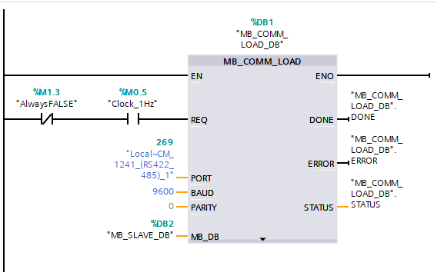

Hình 1.5 : thông số khối MB_COMM_LOAD

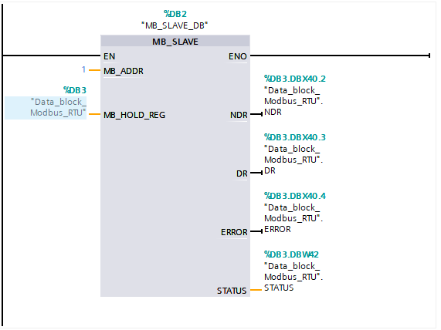

Hình 1.6 : thông số khối MB_SLAVE

1. tiến hành mô phỏng các tín hiệu gửi đi, lưu ý đây chỉ là các tín hiệu mô phỏng khi quan sát thực tế, ta dùng một xung lên kích cho biến MD4 tăng lên 0.15 liên tục cho đến khi Md4 = 1.5 thì ta reset biến Md4 về 0, cho cộng liên tục MD4 vào một giá trị cho trước rồi lưu vào biến hệ thống đã tạo ở DB3

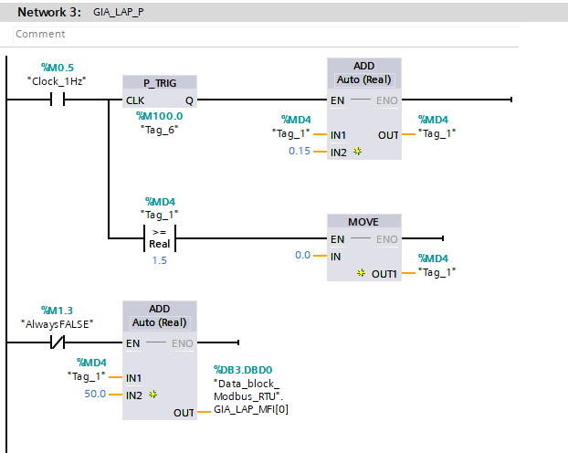

Hình 1.7 : code mô phỏng tín hiệu

1. lưu ý : tạo một khối Datablock (DB) cho chân MB_HOLD_REG để lưu toàn bộ các thanh ghi dùng để truyền dữ liệu, trong khối DB ta tạo một bảng để lưu các giá trị của thanh ghi với lệnh “Array[0..19 (thanh ghi bắt đầu tại 0 và kết thúc ở số thanh ghi cần tạo] of Real (kiểu dữ liệu của các thanh ghi)”
2. test tín hiệu gửi đi từ S7 1200 bằng phần mềm Modbus Poll như sau

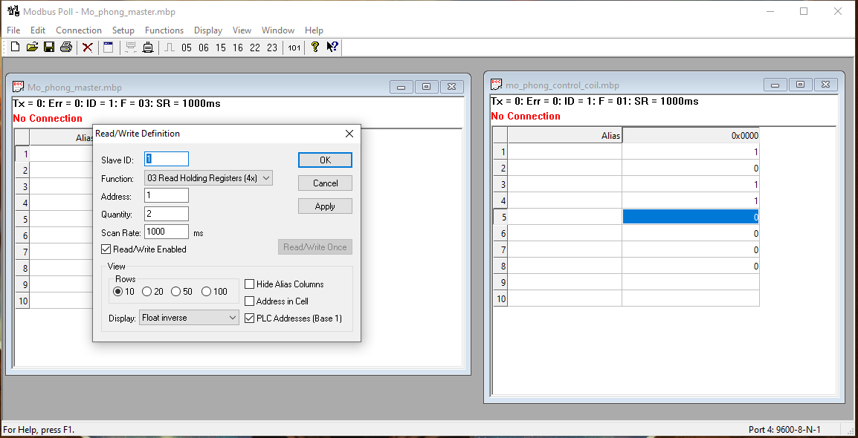

Hình 1.8 : cấu hình đọc dữ liệu từ các thanh ghi của S7-1200

Hình 1.9 : cấu hình đọc trạng thái từ các đầu ra của S7-1200

Lưu ý : phải cấu hình đúng ô Quantity, đây là ô số lượng thanh ghi muốn đọc, số thanh ghi muốn đọc phải trùng với số thanh ghi muốn gửi, địa chỉ bắt đầu từ 0 hoặc 1 tuỳ vào ta có chọn tích vào ô PLC Addresses (Base 1) không, các thông số phải trùng với thông số ban đầu cấu hình cho s7-1200. Ta nối từ PLC qua cổng com ( jack BD9) dùng USB to TTL để truyền dữ liệu đến thiết bị nhận.

**Bước 2 : cấu hình RTU 520 ABB làm master cho giao thức modbus RTU và làm Slave cho giao thức IEC104**

1. sử dụng phần mềm RTUtil50012.02.03.00 – ABB để cấu hình và Internet Explorer để truy cập webserver của thiết bị, ở Internet Explorer ta nhập IP của thiết bị rồi ấn tìm kiếm rồi đăng nhập vào bằng tài khoản được cung cấp khi mua thiết bị, trước khi vào webserver ta phải kết nối cổng X5 với cổng Ethernet của PC
2. tạo dự án mới , điền các thông tin cần thiết ở cửa sổ hiện lên, đây là cửa sổ để chúng ta quy ước các tầng tín hiệu trong dự án, khi ta add các tín hiệu ở SignalTree thì nó sẽ tượng trưng các level của tín hiệu truyền đi

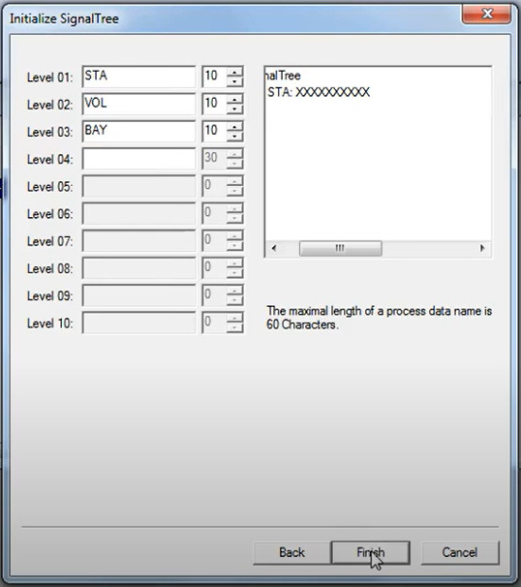

Hình 2.1 : cửa sổ quy ước các cấp tín hiệu

1. cấu hình NetworkTree , đầu tiên add thiết bị dùng là RTU520, tiếp theo add 2 line chính sử dụng là IEC104 và modbus RTU, trong đó host là line truyền đi, và sub là line nhận tín hiệu vào (để ý phần mũi tên), nên ta chọn host cho IEC104 và sub cho TMODBUS, ở line IEC104 add Control System, ở line modbus RTU add thiết bị IED

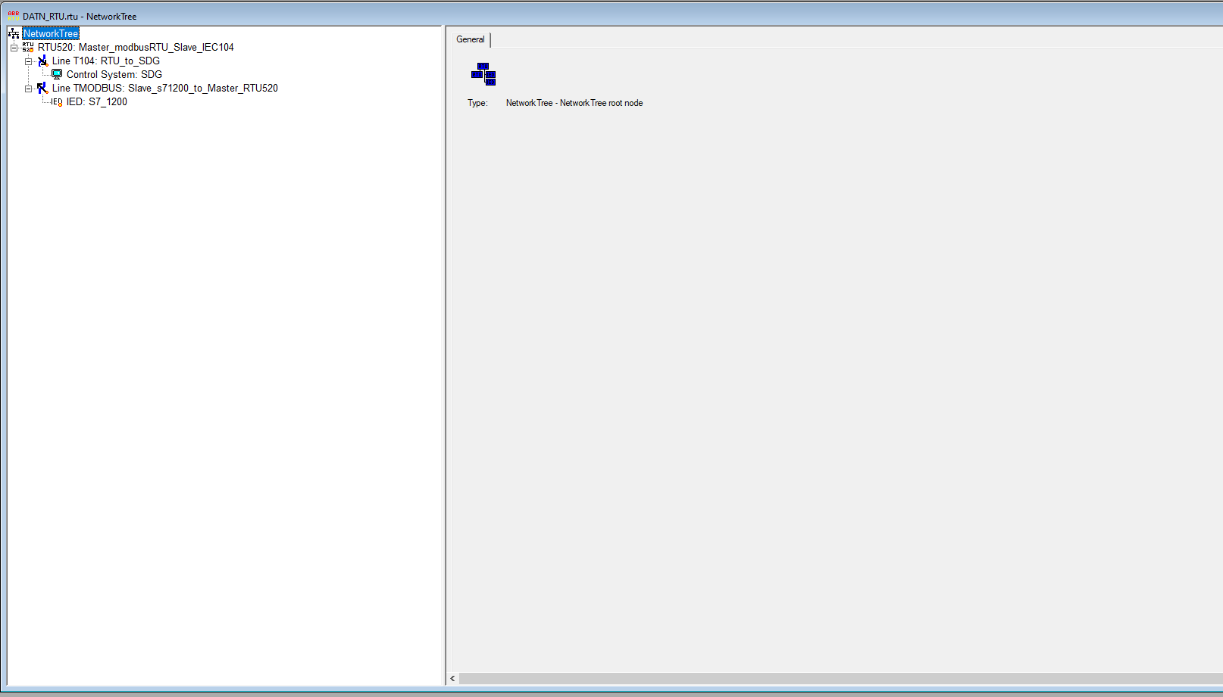

Hình 2.2 : cấu hình NetworkTree

Hình 2.3 : điền IP cho line IEC104

1. Cấu hình SignalTree Add các loại tín hiệu cần nhận, điền ASDU address và Information object cho từng tín hiệu

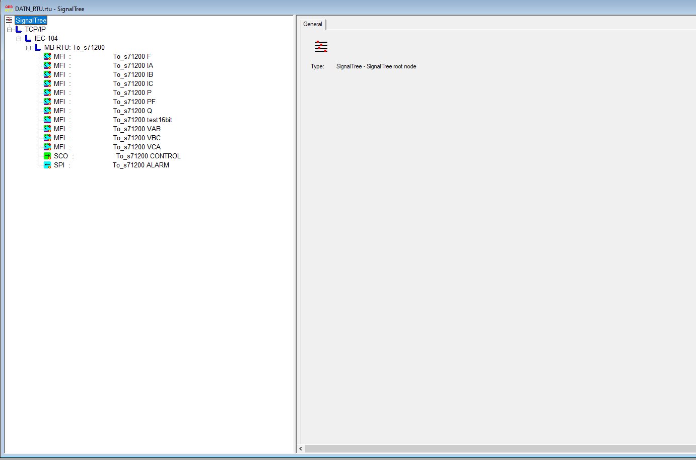

Hình 2.4 : cấu hình SignalTree

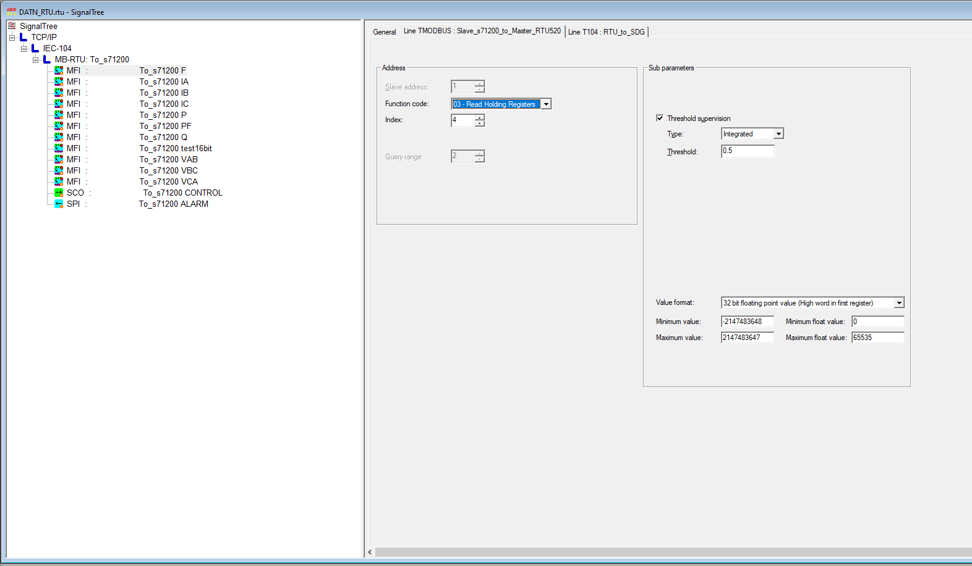

Hình 2.5 : cấu hình thông số modbus RTU cho tín hiệu giả lập T13

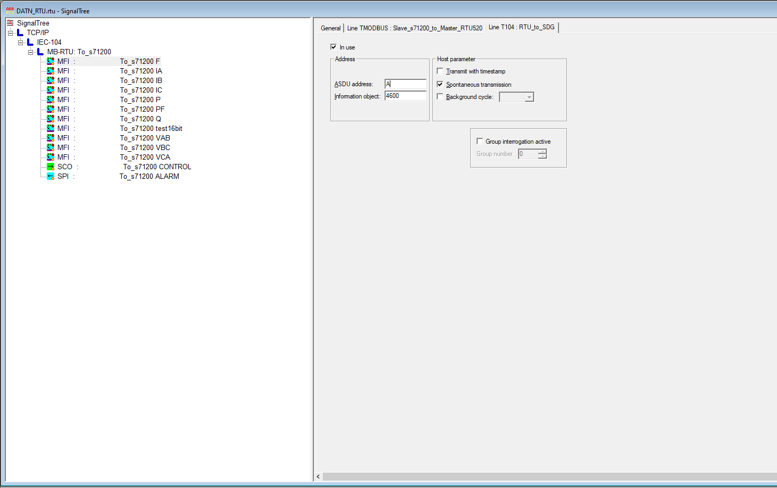

Hình 2.6 : cấu hình thông số IEC104 cho tín hiệu giả lập T13

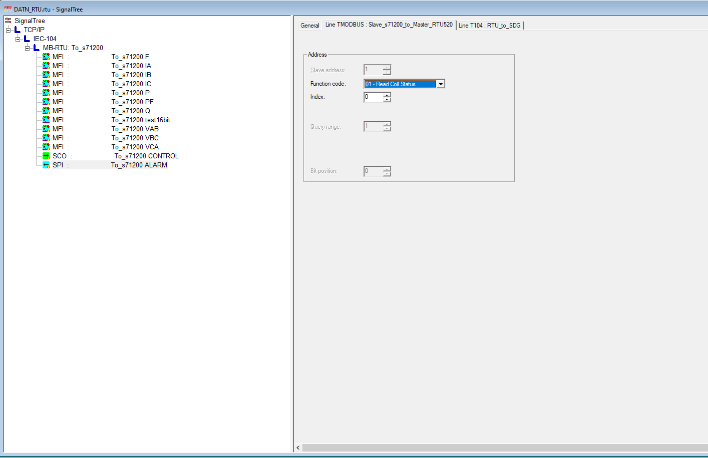

Hình 2.7 : cấu hình thông số modbus RTU cho tín hiệu giả lập T1

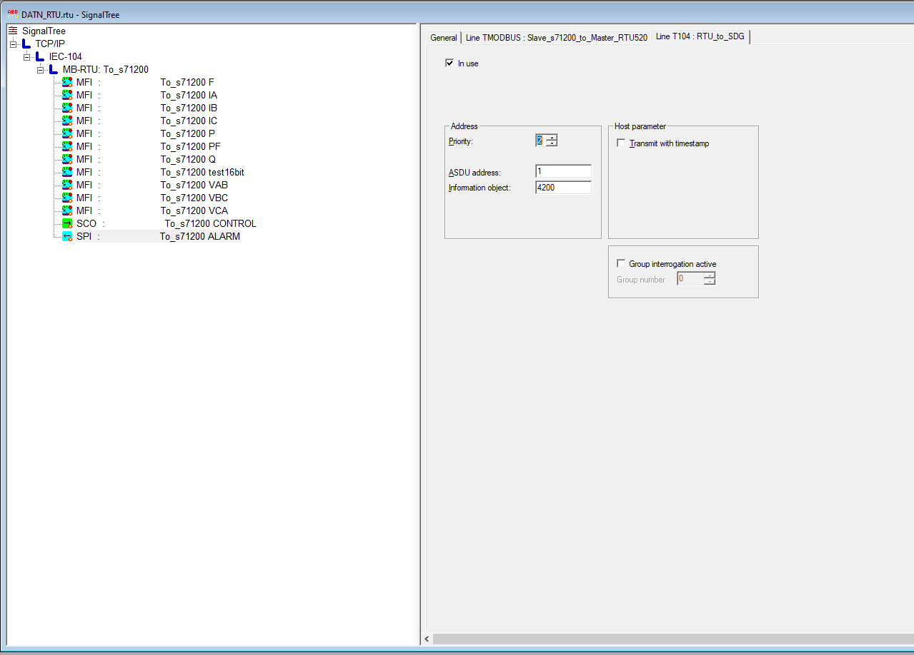

Hình 2.8 : cấu hình thông số IEC104 cho tín hiệu giả lập T1

1. Cấu hình HardwareTree, link các tín hiệu đã tạo ở SignalTree, add board 520CMD01 và add các chân cần dùng (cụ thể E1 và CP2), điền các địa chỉ IP ở E1 (lưu ý nếu để địa chỉ IP chân E1 là 0.0.0.0 thì thiết bị sẽ reset và mất firmware, fix rất lâu có khi là không được), có thể sử dụng modbus Slave để test truyền nhận trước, tương tự như dùng modbus poll với PLC.

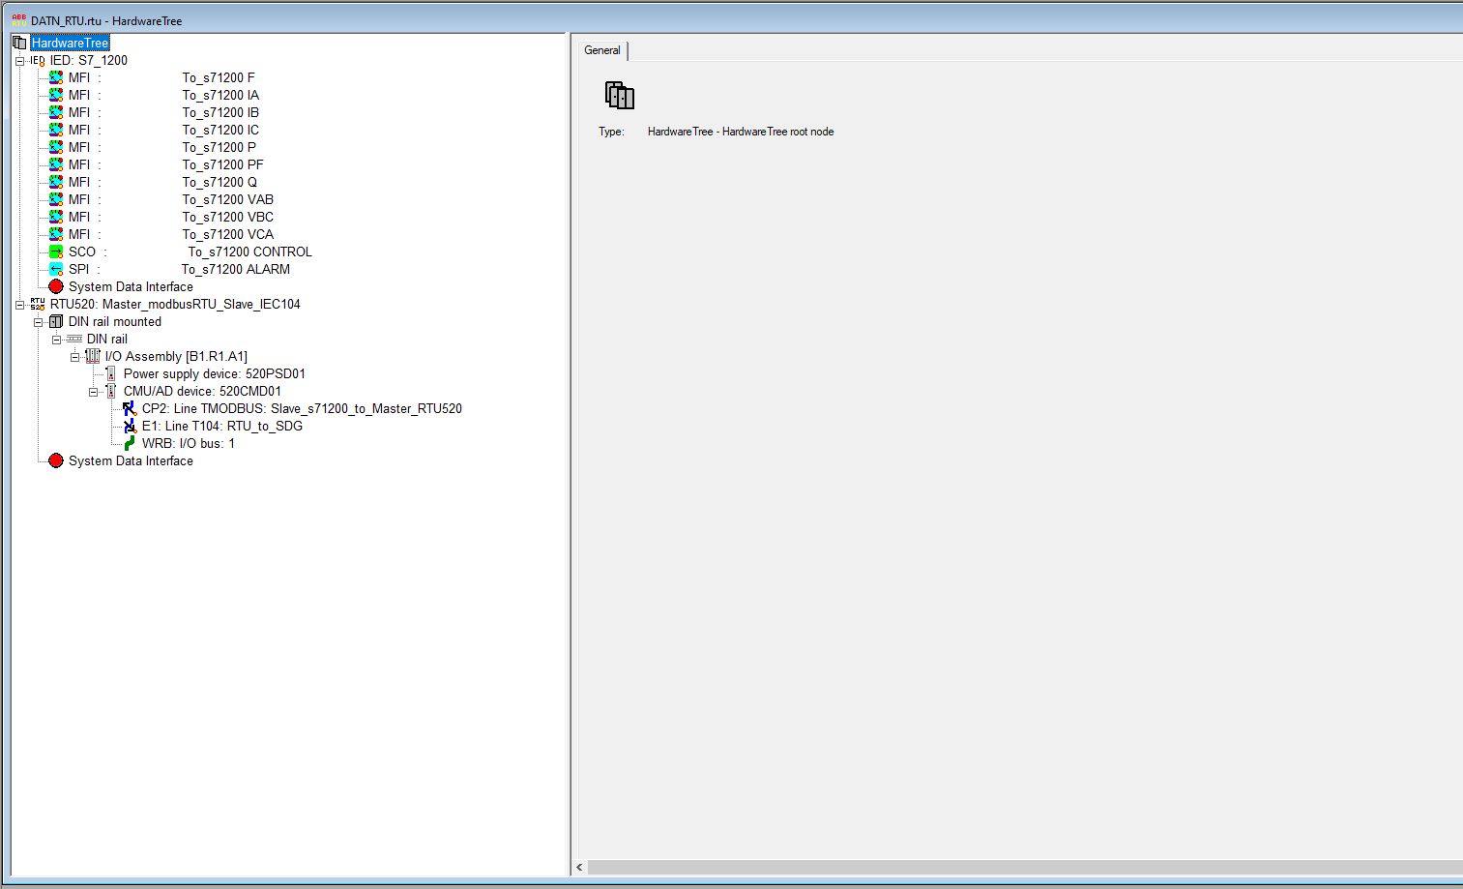

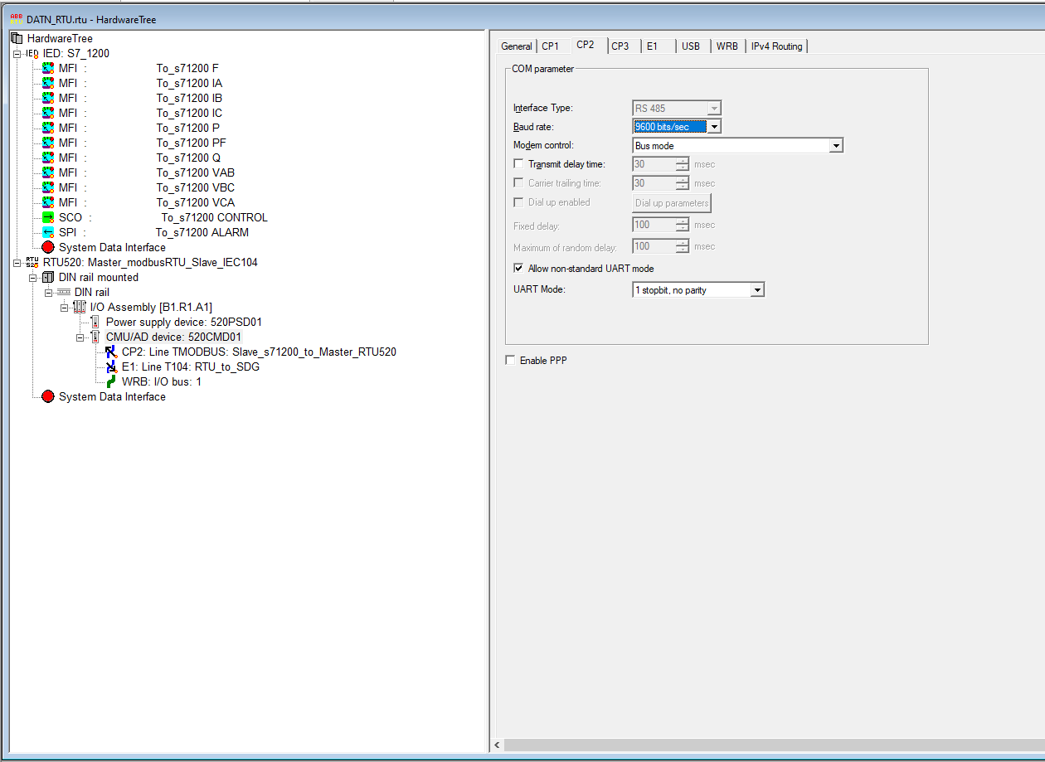

Hình 2.9 : cấu hình thông số cho chân modbus RTU

Hình 2.10 : cấu hình thông số cho chân sử dụng IEC104

Hình 2.11 : cấu hình thông số modbus RTU

Hình 2.12 : cấu hình thông số IEC104

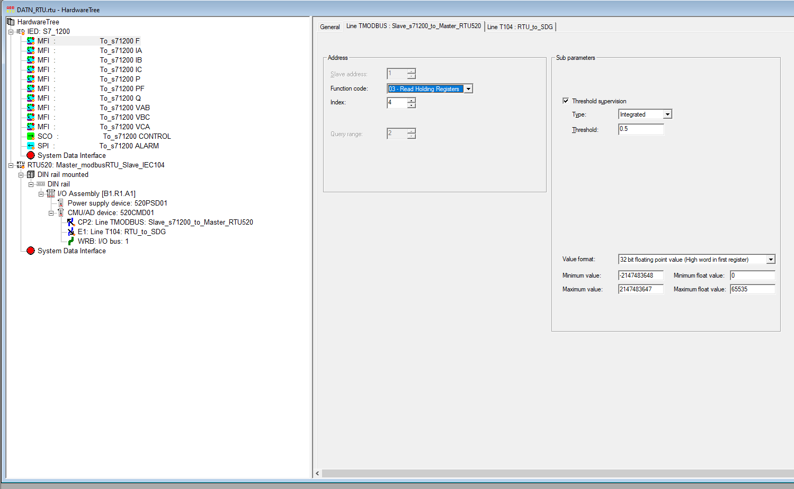

Hình 2.13 : cấu hình thông số cho tín hiệu MFI

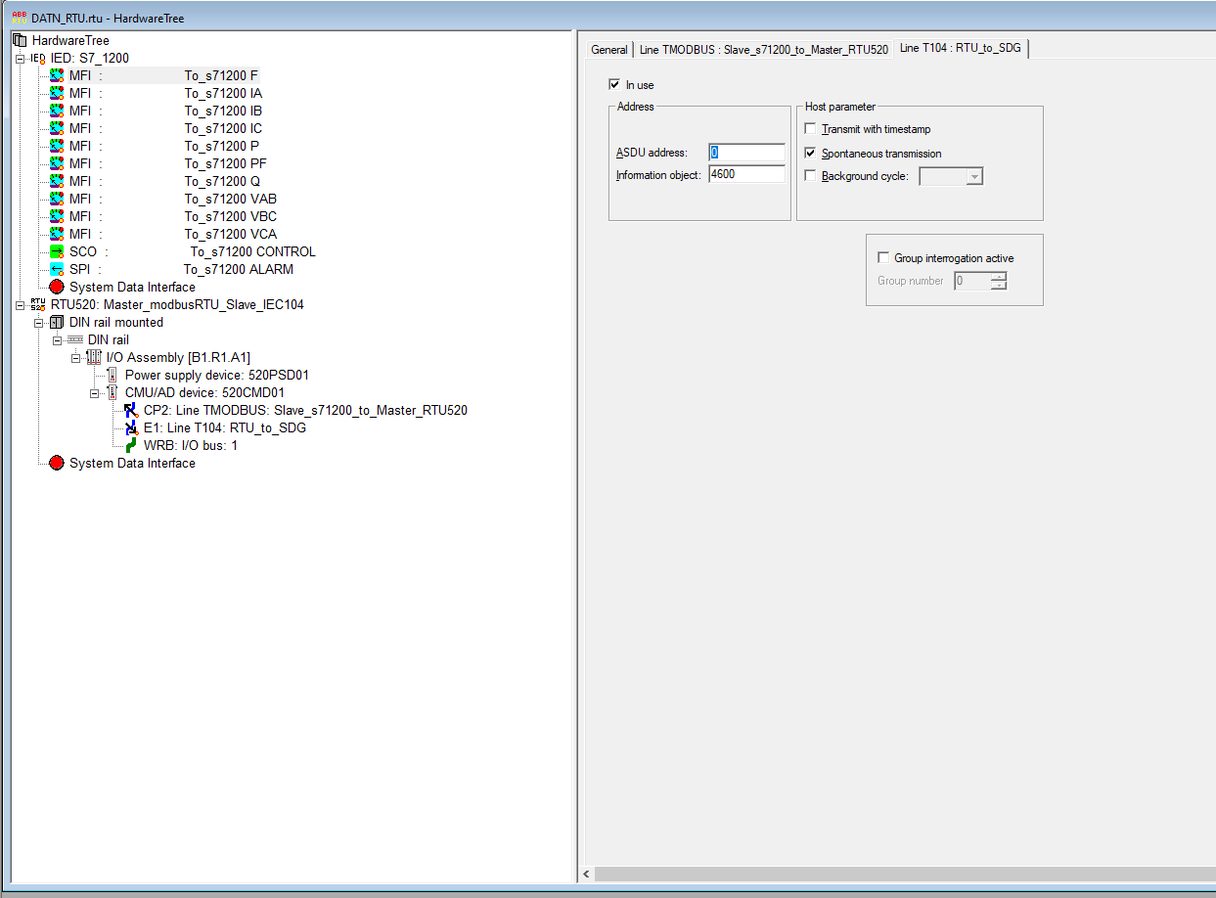

Hình 2.14 : điền địa chỉ ASDU và IOA cho giao thức IEC104

Hình 2.15 : kết quả truyền nhận quan sát được ở webserver RTU520

Hình 2.16 : kết quả truyền nhận tín hiệu giữa PLC S7-1200 và RTU520

**Bước 3 : cấu hình cho SDG làm master cho giao thức IEC104 và làm server cho giao thức Ethernet TCP/IP**

1. Trước khi cấu hình ta dùng IECTEST để test xem RTU520 đã gửi thành công các tín hiệu qua giao thức IEC104 chưa như sau, ta bật IECTEST và nhập địa chỉ IP của RTU520 và quan sát ở Frame interpreter

Hình 3.1 : test truyền nhận tín hiệu giao thức IEC104 của RTU520

Tín hiệu truyền qua IEC104 đã thành công, hiển thị ở địa chỉ IOA 4000 như đã cấu hình. Đã cấu hình xong RTU520 làm master giao thức modbus RTU và slave của giao thức IEC104.

1. Đầu tiên add master của giao thức IEC104 vào để nhận các tín hiệu từ thiết bị RTU520, sau đó ta add các kiểu tín hiệu đã cấu hình từ PLC cụ thể là kiểu tín hiệu T13 và T1 (tìm hiểu ở tài liệu phần mềm), sau đó add thêm server của giao thức TCP/IP , tương tự tại server TCP/IP add thêm các kiểu dữ liệu đã add ở master IEC104

Lưu ý : thực hiện đầy đủ các bước trong ảnh sau

Hình 3.2 : add các giao thức và kiểu tín hiệu

Hình 3.3 : cấu hình cho master giao thức IEC104

Hình 3.4 : add tín hiệu cần nhận (lưu ý : phải nhập đúng địa chỉ IOA)

Hình 3.5 : add tín hiệu giám sát SPI ở master giao thức IEC104

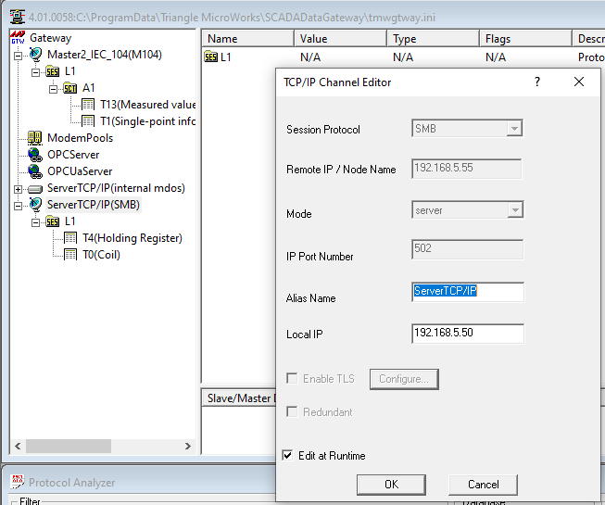

Hình 3.6 : cấu hình server cho giao thức TCP/IP

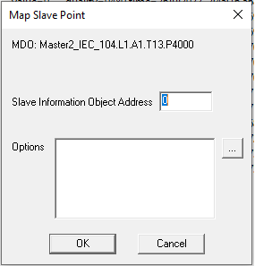

Hình 3.7 : add tín hiệu từ IEC104 sang TCP/IP

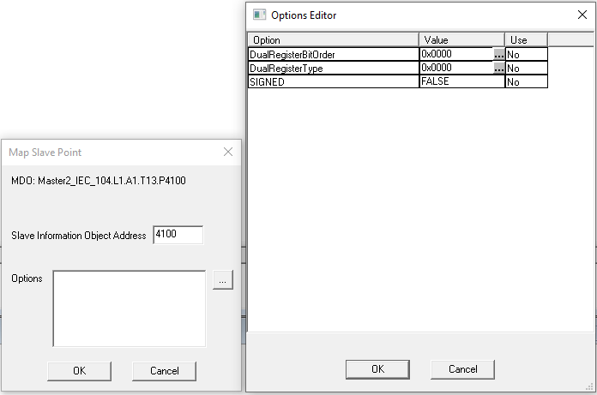

Hình 3.8 : điền địa chỉ IOA và click vào dấu 3 chấm ở options

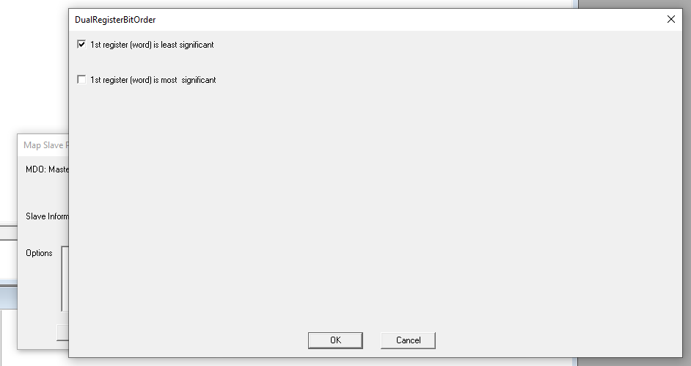

Hình 3.9 : thực hiện chọn như hình rồi ấn ok

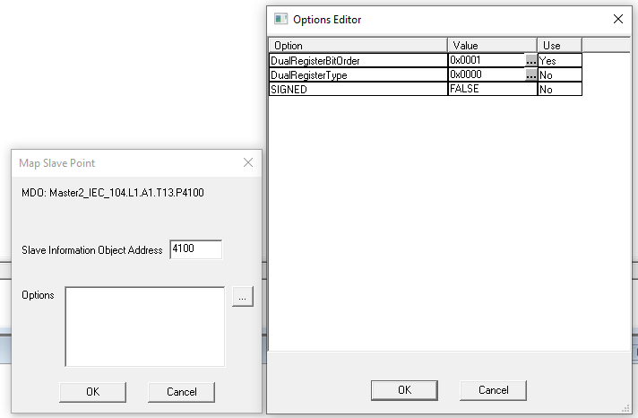

Hình 3.10 : cấu hình đúng

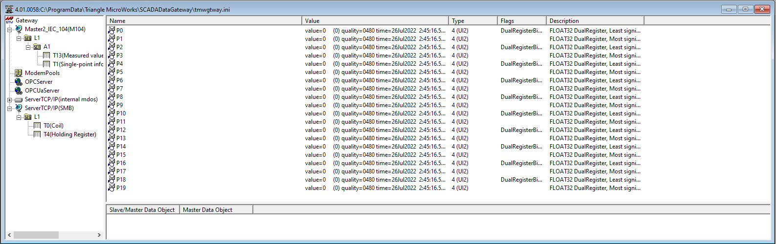

Hình 3.11 : kết quả nhận tín hiệu của giao thức TCP/IP

**Bước 4 : cấu hình Modbus Poll nhận giữ liệu từ một thiết bị PC khác**

1. Tại thiết bị khác , cụ thể ta dùng 1 PC khác để mô phỏng truyền thông TPC/IP phải tắt hết Firewall của cả 2 máy và thực hiện kiểm tra kết nối giữa 2 máy bằng cách sau, ta nhập câu lệnh sau vào cửa sổ cmd “ping + ip của thiết bị cần kiểm tra”

Hình 4.1 : kiểm tra kết nối của các thiết bị

1. Khi các thiết bị có thể truyền nhận dữ liệu rồi , ta kết nối bằng dây ethernet qua cổng chia mạng (switch) rồi cài modbus poll ở Pc nhận rồi cấu hình đúng các thông số vừa cài đặt ở TCP/IP
2. Lưu ý phải điền đúng các số thanh ghi và địa chỉ các thanh ghi truyền mới có thể hiển thị đúng các tín hiệu muốn truyền đi từ PC kia.

Hình 4.1 : kết quả nhận tín hiệu của giao thức TCP/IP ở Pc nhận

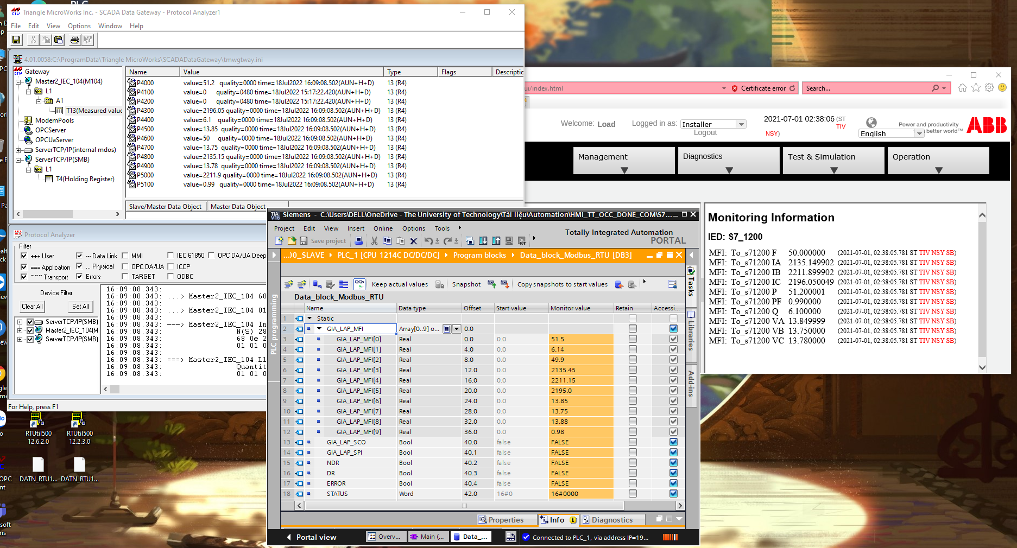

Hình 2 : thực tế kết nối

Hình 3 : mô hình thực tế